期數：第 2010-03 期 發行日期：2010-03-01

18年來第一次…他睡覺可以平躺

ITB療法配合復建 重度痙孿兒 首次開口唱歌

龐大醫療費期盼社會伸援手
平躺對一般人而言是再簡單不過的事，但對出生就被重度腦性麻痺纏身的鎮宇卻遙不可及。有著俊俏臉龐，卻擁有無法躺平的身軀，終日必須扭曲僵硬的躺臥床上，那時鎮宇的世界只有天花板，連飲食都需假手他人。所幸經過臺北醫學大學附設醫院復健科、神經外科團隊進行「ITB脊髓內輸注幫浦療法」配合復建療程，18年來鎮宇第一次可以躺平身軀、跟父親說我愛你、張開口唱歌、洗牙、咀嚼食物…這些第一次，看在伊甸社工人員眼裡，無比驚訝及感動。脫離日夜痙攣痛苦的日子，鎮宇的生命不再被摧殘，如今充滿色彩。然而龐大醫療費籌措困難，期盼社會各界能伸出援助，讓善舉得以持續下去。
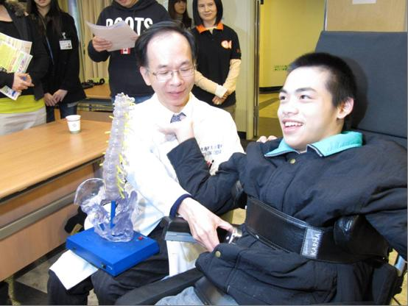
捐款戶名：臺北醫學大學附設醫院
捐款帳號：永豐商銀(三興分行)14700400032002
請註明：嚴重肢體障礙病患補助專款

去年，18歲的鎮宇轉至伊甸養護中心，只能臥躺在床、無法說話，靠肢體動作表達情緒，由於疾病導致肌肉張力過大、四肢僵硬，一動就必須整隻手腳一起動，以致弄壞好幾張輪椅。睡覺時鎮宇的身體總是扭曲僵硬、皺著眉頭，發出痛楚的嗚嗚聲，經復健科陳適卿主任診治為嚴重痙攣合併肌張力異常(Dystonia)。

電腦幫浦可助患者持續復健
去年11月，陳適卿主任為鎮宇進行脊髓腔內Baclofen輸注測試，效果良好，可有效減低痙攣及改善肌張力異常，乃會請神經外科蔣永孝主任為鎮宇裝置「ITB脊髓內輸注幫浦」（Intrathecal Baclofen 簡稱ITB，Baclofen為抗痙攣藥)，ITB療法主要是在患者胸椎第8-10節間，將幫浦埋在腹部的皮下，幫浦內所儲存的肌肉鬆弛藥物就經由導管注入至脊椎腔內，藉由體外小電腦控制微小幫浦，每小時依患者的活動量精準輸注微量抗痙攣藥物，再配合復健治療，成功改善腦性麻痺所帶來的嚴重痙攣。ITB療法使用藥量約為口服藥量五百分之一至一千分之一，可顯著降低口服藥常見的嗜睡、肌無力等副作用，對於術後的復健也有明顯的幫助，至今全球已有數萬名重度痙攣的患者接受此種治療受惠。

口服藥對痙攣重症患者成效有限
陳適卿主任表示，良好的醫療可以減輕或消除痙攣所造成的傷害，但是痙攣並非僅有壞處，在某些情形下它可以協助病患承重或是維持姿勢並減少肌肉萎縮。腦性麻痺患者的肌肉痙攣問題，可投予降痙攣類口服藥物，但缺點是不易調整劑量，由於藥物主要經由血液循環運作，只有少部分能確實到達脊髓神經，因此用到最大藥量，可能還不足以減輕痙攣症狀，使用過量會有嗜睡、肌肉無力等副作用，對於重度痙攣患者效果比較不佳。
接受ITB治療後，鎮宇的四肢肌肉痙攣已明顯降低，疼痛減輕許多，學習成效慢慢展現出來，例如手部可自我控制、進食時有咀嚼能力、可張口完成口腔照護、可久坐輪椅、可以唱歌、並能主動表達「爸爸辛苦了、生日快樂、阿長好、謝謝」等語言、增進與他人互動、能外出探索社區環境、能自我情緒控制…擁有一個能躺平的身軀，離開只有天花板的世界，鎮宇的生命如今充滿色彩。

無力負擔龐大醫藥費 盼社會伸出援手
由於抗痙攣藥每間隔一段時間就需要回醫院補充，這些費用，目前暫由北醫與善心人士贊助支付。然而一年數萬至十多萬的藥費，加上高達四十萬元的幫浦器材，每七年即需更換，目前已不足支應，對正準備認識新世界的鎮宇及等待治療的肢障者而言，是多麼期盼社會各界能伸出援助，讓這樣的善舉得以持續下去。
捐款戶名：臺北醫學大學附設醫院
捐款帳號：永豐商銀(三興分行)14700400032002
請註明：嚴重肢體障礙病患補助專款
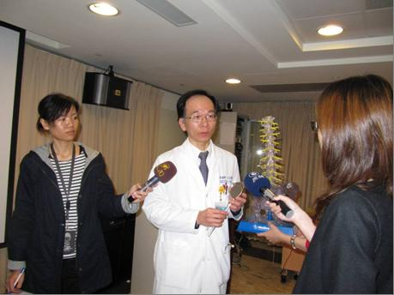
陳適卿主任提醒，「ITB脊髓內輸注幫浦治療」並非每個人都適用，裝置前務必經過審慎評估。這項技術目前健保並未給付，且抗痙攣藥Baclofen注射液又需向衛生署申請專案進口，每4到6個月需要補充一次，讓許多弱勢患者雖適用且殷切需求，卻負擔不起龐大的醫療支出。像鎮宇這樣成功案例，僅是冰山一角，仍有許多重度痙攣患者，需要社會人士幫忙，因此呼籲政府、健保局或是保險機構，能夠協助將此器材納入補助或支付範圍。
ITB小檔案
適用年齡：4歲以上，體重須達17公斤，嚴重痙攣一年以上病史
幫浦壽命：使用7年電池需換新，需取出重新置入新機。由於痙攣變化的病程不明，有些病人會自己減緩，有的則日益加重，因此使用時間視病情而定。
藥物補充：視使用者劑量，4-6個月加藥一次
ITB副作用：(國外臨床報告發生比率)頭暈(5%)、低血壓(1.2%)、嘔吐(1.2%)、麻木感(1%)

